KẾ HOẠCH BÀI DẠY
Môn học: Âm nhạc  CHỦ ĐỀ 4 – VÒNG TAY BẠN BÈ  HỌC HÁT: CHÀO NGƯỜI BẠN MỚI ĐẾN  NGHE NHẠC: NHỮNG BÔNG HOA NHỮNG BÀI CA  Thời gian thực hiện: Ngày 05 tháng 12 năm 2024 | Lớp: 1  Tiết số: 13 / Tổng số tiết: 35
I/ YÊU CẦU CẦN ĐẠT.
- Học sinh bước đầu nhớ được tên, hát rõ lời ca và đúng theo giai điệu bài hát Chào người bạn mới đến.
- Bước đầu biết hát kết hợp với nhạc đệm.
- Hát kết hợp với vỗ tay theo nhịp.- Giáo dục tình yêu đối với thầy cô, bạn bè và mái trường.
- Biết yêu thương, trân quý tôn trọng và giúp đỡ bạn bè trong học tập cũng như trong cuộc sống.
II/ ĐỒ DÙNG DẠY HỌC
1/ Giáo viên
- Sách giáo khoa, đồ dùng, tranh ảnh
- Đàn, máy tính, máy chiếu, trợ giảng, file nhạc…để tổ chức các hoạt động
- Trình chiếu Powerpoint/ Đàn phím điện tử – Loa Bleutooth – nhạc hát, nhạc đệm.
2/ Học sinh
- Sách giáo khoa Âm nhạc lớp 1
- Nhạc cụ gõ hoặc nhạc cụ gõ tự tạo.
III/ CÁC HOẠT ĐỘNG DẠY HỌC
TG | Nội dung | Phương pháp, hình thức DH tương ứng |  | Thiết bị  ĐDDH
 |  | Hoạt động của GV | Hoạt động của HS
3 | * Hoạt động mở đầu- Khởi động.  - Trò chơi:  “Tìm bạn”  MT: Tạo hứng thú trước giờ học | - GV hướng dẫn học sinh trò chơi khỏi động.  * Luật chơi: 1 bạn nhắm mắt nghe theo sắc thái to (gần bạn) nhỏ (xa bạn) bài hát để tìm người bạn cùng bàn của mình đang ngồi ở vị trí nào trong lớp.  - GV điều khiển trò chơi.  - GV nhận xét. | - HS Chú ý lắng nghe  - HS tham gia chơi. | H/ảnh  Loa
15 | * Hoạt động hình thành kiến thức mới - Khám phá.  * Giới thiệu bài  * Nghe hát mẫu  * Đọc lời ca  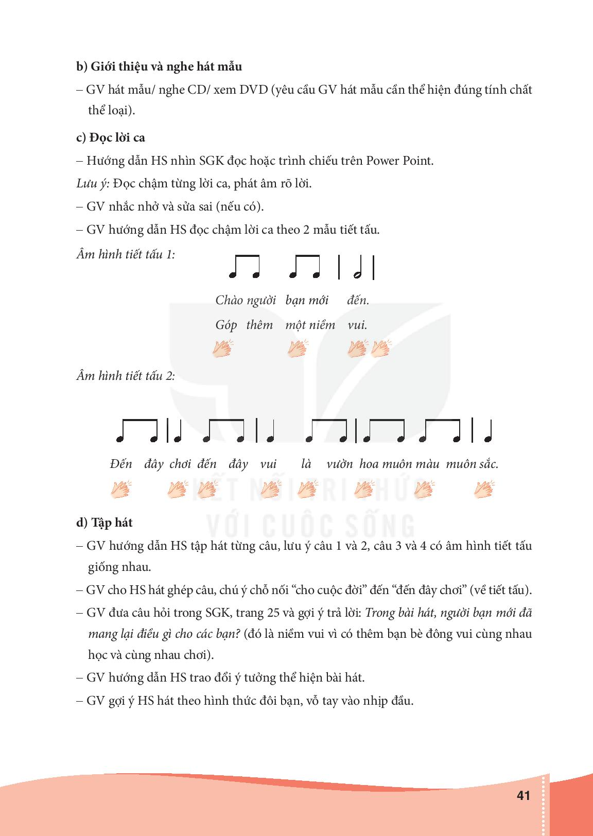  * Tập hát  - Câu 1: Chào người bạn mới đến. Gớp thêm một niềm vui  - Câu 2: Chào người bạn mới đến. Góp thêm cho cuộc đời.  - Câu 3: Đến đây chơi đến đây vui là vườn hoa muôn màu muôn sắc.  - Câu 4: Đến đây chơi đến đây vui là bài ca thắm thiết tình người. | - Hình ảnh các bức tranh về bạn bè đang vui chơi, nắm tay nhảy múa.  ? Các bạn nhỏ trong tranh đang làm gì?  - Giới thiệu vào nội dung tiết học  - Hát mẫu 1/2 lần, nghe CD/ GV hát mẫu đệm đàn phím điện tử.  ? Cảm nhận về giai điệu của bài hát.  - GV nhận xét, kết luận và tuyên dương.  - GV đọc mẫu lời ca và bắt nhịp HS đọc từng câu nhỏ.  * Lưu ý: đọc chậm từng lời ca và phát âm rõ lời.  - GV hướng dẫn đọc lời ca theo tiết tấu:  - GV hướng dẫn đọc chậm và sửa sai (nếu có).  - GV đàn giai điệu cho HS nghe qua 1 lần và yêu cầu HS nhẩm theo.  - GV chia bài hát thành 4 câu và hướng dẫn HS hát từng câu móc xích và ghép cả bài.  - GV đàn giai điệu và hát mẫu từng câu 1, 2 lần và bắt nhịp cho HS hát theo.  - Móc xích câu 1 + 2  - GV đàn giai điệu và hát mẫu từng câu 3, 4 lần và bắt nhịp cho HS hát theo.  - Móc xích câu 3 + 4  - GV cho HS hát cả bài 2,3 lần  - GV nhận xét và sửa sai. | - Quan sát  - HS trả lời theo hiểu biết.  - HS lắng nghe.  - Nghe và cảm nhận.  - HS trả lời theo cảm nhận.  - HS lắng nghe  - HS đọc theo hướng dẫn của GV  - HS đọc theo hướng dẫn của GV.  - HS lắng nghe thực hành theo yêu cầu và sửa sai (nếu có).  - HS nghe và nhẩm theo.  - Lắng nghe và hát theo hướng dẫn.  - Tập hát câu 1  - Tập hát câu 2  - Hát nối câu 1 + 2  - Tập hát câu 3  - Tập hát câu 4  - Hát nối câu 3 + 4  - HS thực hiện.  - HS lắng nghe và sửa sai. | M tính  Mchiếu  H/ảnh
10 | * Hoạt động luyện tập - Thực hành  * Hát kết hợp nhạc đệm  * Hát kết hợp vỗ tay  * Cảm nhận về bài hát.  -Gợi ý: Yêu thương, giúp đỡ, ...  - Liên hệ giáo dục  Giáo dục HS tình cảm yêu thương, trân quý và giúp đỡ bạn bè trong học tập cũng như trong cuộc sống.. | -. GV mở file nhạc/ đệm trên đàn và hướng dẫn HS hát theo nhạc đệm 1,2 lần.  - Yêu cầu HS hát kết hợp vỗ tay theo nhịp.  - Trình bày theo nhiều hình thức như: nhóm/ tổ/ cá nhân.  - GV khuyến khích HS nhận xét.  - GV nhận xét và sửa sai (nếu có).  - GV đặt câu hỏi và gợi mở:  ? trong bài hát, người bạn mới đã mang lại điều gì cho các bạn?  ? Chúng ta phải như thế nào đối với bạn bè của mình?  - GV yêu cầu HS nhận xét câu trả lời của bạn.  - GV nhận xét, kết luận và giáo dục. | - Thực hiện theo yêu cầu và hướng dẫn của GV.  - HS thực hiện.  - HS thực hiện.  - HS nhận xét.  - HS lắng nghe và sửa sai (nếu có).  - HS trả lời.  + Đó là niềm vui vì có thêm bạn bè đông vui cùng nhau học, cùng nhau vui chơi.  + HS trả lời theo hiểu biết.  - HS trả lời.  - HS lắng nghe  - HS nghe và ghi nhớ. | M tính  Mchiếu  H/ảnh
 | * Hoạt động vận dụng - sáng tạo | - GV hướng dẫn học sinh quan sát, thực hiện vận động theo bài tập số 1, trang 16 trong vở bài tập.  - GV cho học sinh thực hiện  - GV nhận xét - Tuyên dương | - HS lắng nghe.  - HS thực hiện.  - HS lắng nghe | M tính  Mchiếu  H/ảnh
2 | * GV khen ngợi và khuyến khích HS về nhà chia sẻ nội dung bài hát | - Dặn dò học bài cũ và chuẩn bị bài mới. Chia sẻ và cùng hát lại bài hát với người thân trong gia đình. | - HS lắng nghe và ghi nhớ.

IV/ ĐIỀU CHỈNH SAU BÀI DẠY
................................................................................................................................. .................................................................................................................................
.................................................................................................................................
.................................................................................................................................
.................................................................................................................................

